检 测 报 告

试验名称： 接头折断力

主检： |  | 日期： | 2025年9月22日
审核： | 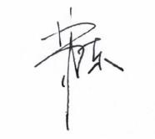 | 日期： | 2025年9月23日
批准： |  | 日期： | 2025年9月23日

北京光华荣昌汽车部件有限公司实验室

声 明

- 报告无实验室“检测专用章”无效。
- 报告无主检、审核、批准人签字无效。
- 报告涂改无效。
- 复制报告未重新加盖“检测专用章”无效。
- 对检测报告若有异议，请收到报告后15个工作日内通知实验室。
⑹ 送样检测仅对样品负责。
⑺ 电子版报告无安全密码无效。

试验单位：北京光华荣昌汽车部件有限公司实验室
地 址：北京市昌平区流村镇工业园区
电 话： (010) 60793358-5711 邮 编：102200

样品名称 | 三通接头/4-4直通接头 | 车 型 | 重卡
样品件号 | BPC0010011/BPC0010099 | 样品数量 | 12件
委托单位 | 安路普工厂 | 生产单位 | /
送样者及其 联系方式 | 金银龙  电话：13948218914 | 送样日期 | 2025年9月5日
试验地点 | 北京光华荣昌汽车部件有限公司  实验室 | 试验日期 | 2025年9月22日
试验项目 | 接头折断力
试验标准 | 详见GR20250905SQS179申请单
样品状态 | 量产品
试验结论 | 对2025年9月5日 安路普工厂 送检的重卡三通接头、4-4直通接头按照GR20250905SQS179申请单进行接头折断力试验，经检测不符合标准要求。
备 注 | /

一、试验条件
试验时间： | 2025年9月22日—2025年9月22日
试验地点： | 北京光华荣昌汽车部件有限公司实验室
试验人员： | 徐贝宁
环境温/湿度： | 温度：23℃；湿度：52%
二、试验仪器设备
序号 | 设备名称 | 设备编号 | 规格型号 | 厂家 | 精度 | 有效期
1 | 高低温湿热交变试验箱 | R-093 | GDJS-150 | 北京恒泰丰仪器 | 温度：±1℃ 湿度：±3% | 2025年11月19日
2 | 拉力试验机 | R-023 | GDWJS-24M | 北京东工联华科学仪器设备有限公司 | ±2℃ | 2026年7月2日
三、试验方法及评价标准
1、试验方法
在常温和-40℃环境中2小时， (提前准备工装尽可能在2 分钟内测力)。
2、评价标准
接头轴向折弯压力≥150N，接头径向折弯压力≥30N，不能有断裂。
四、标准偏离
1、标准偏离
/
五、试验结果
1、试验结果
样品名称 | 样品编号 | 温度 | 接头 |  |  |  | 备注
样品名称 | 样品编号 | 温度 | 径向 |  | 轴向 |  | 备注
样品名称 | 样品编号 | 温度 | 力值（N） | 是否折断 | 力值（N） | 是否折断 | 备注
三通接头 | 179-056-202509 | 常温 | 170.28 | 否 | 43.32 | 否 | 未折断原因：接头弯曲弧度过大，脱离压头。
三通接头 | 179-057-202509 | 常温 | 173.34 | 否 | 42.88 | 否 | 未折断原因：接头弯曲弧度过大，脱离压头。
三通接头 | 179-058-202509 | 常温 | 177.76 | 否 | 43.80 | 否 | 未折断原因：接头弯曲弧度过大，脱离压头。
三通接头 | 179-059-202509 | -40℃ | 121.36 | 否 | 32.62 | 否 | 未折断原因：接头弯曲弧度过大，脱离压头。
三通接头 | 179-060-202509 | -40℃ | 127.62 | 否 | 34.48 | 否 | 未折断原因：接头弯曲弧度过大，脱离压头。
三通接头 | 179-061-202509 | -40℃ | 137.82 | 否 | 35.98 | 否 | 未折断原因：接头弯曲弧度过大，脱离压头。
4-4直通接头 | 179-062-202509 | 常温 | 208.44 | 否 | 62.50 | 否 | 未折断原因：接头弯曲弧度过大，脱离压头。
4-4直通接头 | 179-063-202509 | 常温 | 166.40 | 否 | 41.12 | 否 | 未折断原因：接头弯曲弧度过大，脱离压头。
4-4直通接头 | 179-064-202509 | 常温 | 182.82 | 否 | 42.44 | 否 | 未折断原因：接头弯曲弧度过大，脱离压头。
4-4直通接头 | 179-065-202509 | -40℃ | 106.14 | 否 | 45.38 | 否 | 未折断原因：接头弯曲弧度过大，脱离压头。
4-4直通接头 | 179-066-202509 | -40℃ | 120.16 | 否 | 44.68 | 否 | 未折断原因：接头弯曲弧度过大，脱离压头。
4-4直通接头 | 179-067-202509 | -40℃ | 125.86 | 否 | 30.30 | 否 | 未折断原因：接头弯曲弧度过大，脱离压头。

六、试验照片
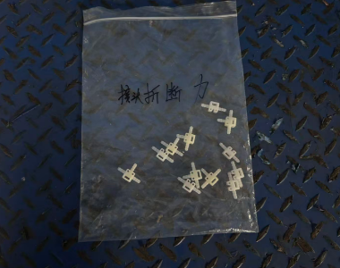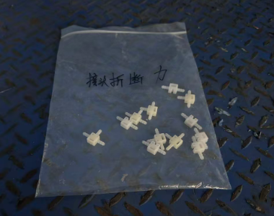
试验前
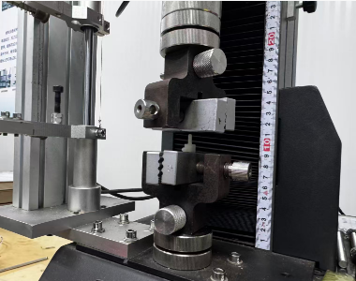
试验中
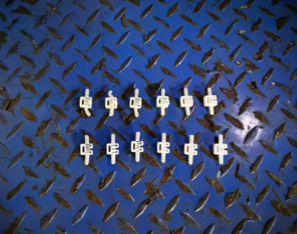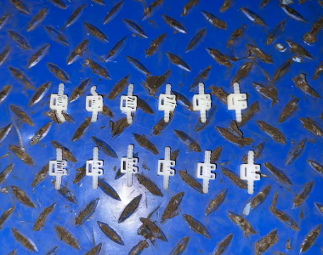
试验后
**报告结束**

